从java8出现以来lambda是最重要的特性之一，它可以让我们用简洁流畅的代码完成一个功能。 很长一段时间java被吐槽是冗余和缺乏函数式编程能力的语言，随着函数式编程的流行java8种也引入了 这种编程风格。在此之前我们都在写匿名内部类干这些事，但有时候这不是好的做法，本文中将介绍和使用lambda， 带你体验函数式编程的魔力。
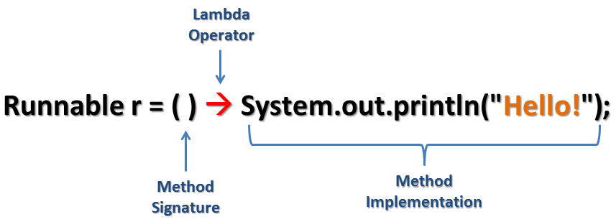

什么是lambda?
lambda表达式是一段可以传递的代码，它的核心思想是将面向对象中的传递数据变成传递行为。 我们回顾一下在使用java8之前要做的事，之前我们编写一个线程时是这样的：
1  2  3  4  5  6 | Runnable r = new Runnable() {  @Override  public void run() {  System.out.println("do something.");  }  }
也有人会写一个类去实现Runnable接口，这样做没有问题，我们注意这个接口中只有一个run方法， 当把Runnable对象给Thread对象作为构造参数时创建一个线程，运行后将输出do something.。 我们使用匿名内部类的方式实现了该方法。
这实际上是一个代码即数据的例子，在run方法中是线程要执行的一个任务，但上面的代码中任务内容已经被规定死了。 当我们有多个不同的任务时，需要重复编写如上代码。
设计匿名内部类的目的，就是为了方便 Java 程序员将代码作为数据传递。不过，匿名内部 类还是不够简便。 为了执行一个简单的任务逻辑，不得不加上 6 行冗繁的样板代码。那如果是lambda该怎么做?
1 | Runnable r = () -> System.out.println("do something.");
嗯，这代码看起来很酷，你可以看到我们用()和->的方式完成了这件事，这是一个没有名字的函数，也没有人和参数，再简单不过了。 使用->将参数和实现逻辑分离，当运行这个线程的时候执行的是->之后的代码片段，且编译器帮助我们做了类型推导； 这个代码片段可以是用{}包含的一段逻辑。下面一起来学习一下lambda的语法。

基础语法
在lambda中我们遵循如下的表达式来编写：
1 | expression = (variable) -> action
- variable: 这是一个变量,一个占位符。像x,y,z,可以是多个变量；
- action: 这里我称它为action, 这是我们实现的代码逻辑部分,它可以是一行代码也可以是一个代码片段。
可以看到Java中lambda表达式的格式：参数、箭头、以及动作实现，当一个动作实现无法用一行代码完成，可以编写 一段代码用{}包裹起来。
lambda表达式可以包含多个参数,例如：
1 | int sum = (x, y) -> x + y;
这时候我们应该思考这段代码不是之前的x和y数字相加，而是创建了一个函数，用来计算两个操作数的和。 后面用int类型进行接收，在lambda中为我们省略去了return。

函数式接口
函数式接口是只有一个方法的接口，用作lambda表达式的类型。前面写的例子就是一个函数式接口，来看看jdk中的Runnable源码
1  2  3  4  5  6  7  8  9  10  11  12  13  14  15 | @FunctionalInterface  public interface Runnable {  /**  * When an object implementing interface <code>Runnable</code> is used  * to create a thread, starting the thread causes the object's  * <code>run</code> method to be called in that separately executing  * thread.  * <p>  * The general contract of the method <code>run</code> is that it may  * take any action whatsoever.  *  * @see java.lang.Thread#run()  */  public abstract void run();  }
这里只有一个抽象方法run，实际上你不写public abstract也是可以的，在接口中定义的方法都是public abstract的。 同时也使用注解@FunctionalInterface告诉编译器这是一个函数式接口，当然你不这么写也可以，标识后明确了这个函数中 只有一个抽象方法，当你尝试在接口中编写多个方法的时候编译器将不允许这么干。

尝试函数式接口
我们来编写一个函数式接口，输入一个年龄，判断这个人是否是成人。
1  2  3  4  5  6  7  8  9  10  11  12  13  14  15  16  17  18  19  20  21 | public class FunctionInterfaceDemo {  @FunctionalInterface  interface Predicate<T> {  boolean test(T t);  }  /**  * 执行Predicate判断  *  * @param age 年龄  * @param predicate Predicate函数式接口  * @return 返回布尔类型结果  */  public static boolean doPredicate(int age, Predicate<Integer> predicate) {  return predicate.test(age);  }  public static void main(String[] args) {  boolean isAdult = doPredicate(20, x -> x >= 18);  System.out.println(isAdult);  }  }
从这个例子我们很轻松的完成 是否是成人 的动作，其次判断是否是成人，在此之前我们的做法一般是编写一个 判断是否是成人的方法，是无法将 判断 共用的。而在本例只，你要做的是将 行为 (判断是否是成人，或者是判断是否大于30岁) 传递进去，函数式接口告诉你结果是什么。
实际上诸如上述例子中的接口，伟大的jdk设计者为我们准备了java.util.function包
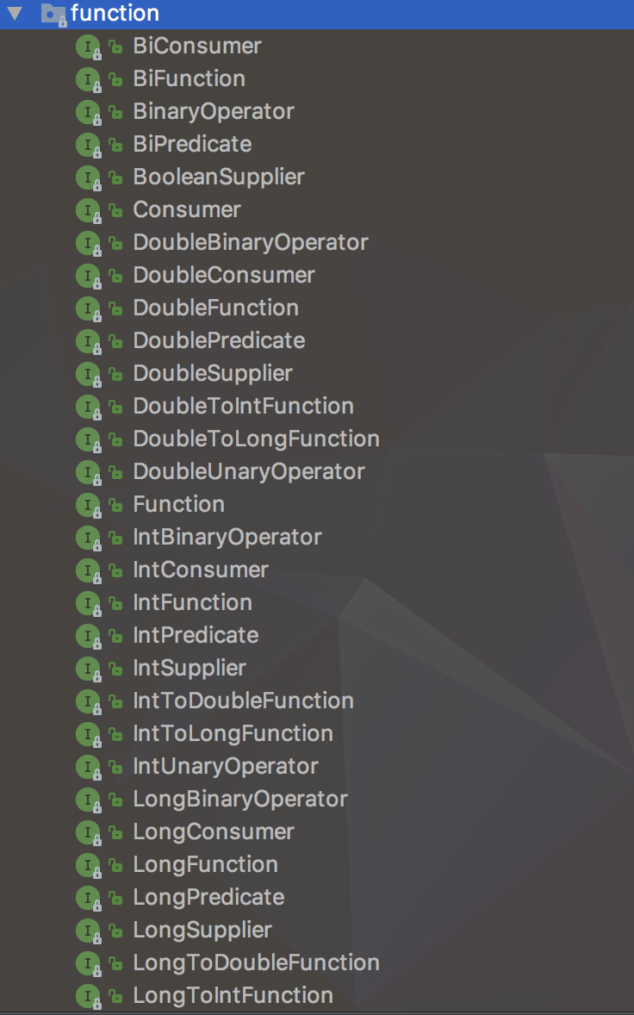
我们前面写的Predicate函数式接口也是JDK种的一个实现，他们大致分为以下几类：
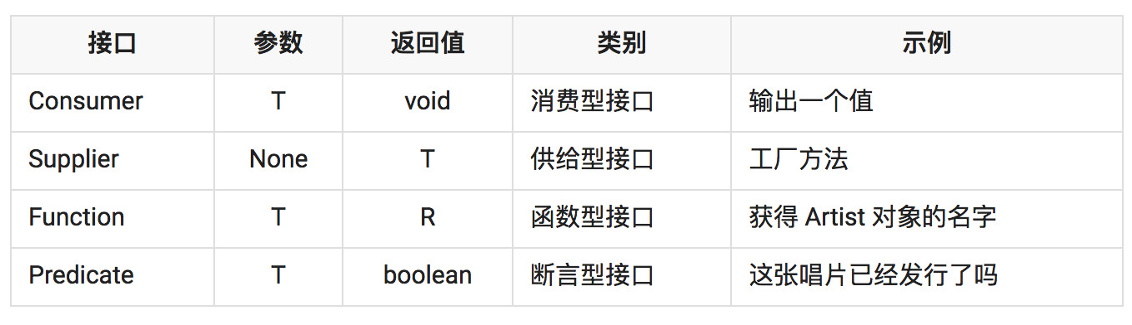

消费型接口示例
1  2  3  4  5  6 | public static void donation(Integer money, Consumer<Integer> consumer){  consumer.accept(money);  }  public static void main(String[] args) {  donation(1000, money -> System.out.println("好心的麦乐迪为Blade捐赠了"+money+"元")) ;  }

供给型接口示例
1  2  3  4  5  6  7  8  9  10 | public static List<Integer> supply(Integer num, Supplier<Integer> supplier){  List<Integer> resultList = new ArrayList<Integer>() ;  for(int x=0;x<num;x++)  resultList.add(supplier.get());  return resultList ;  }  public static void main(String[] args) {  List<Integer> list = supply(10,() -> (int)(Math.random()*100));  list.forEach(System.out::println);  }

函数型接口示例
转换字符串为Integer
1  2  3  4  5  6 | public static Integer convert(String str, Function<String, Integer> function) {  return function.apply(str);  }  public static void main(String[] args) {  Integer value = convert("28", x -> Integer.parseInt(x));  }

断言型接口示例
筛选出只有2个字的水果
1  2  3  4  5  6  7  8  9  10  11  12  13  14 | public static List<String> filter(List<String> fruit, Predicate<String> predicate){  List<String> f = new ArrayList<>();  for (String s : fruit) {  if(predicate.test(s)){  f.add(s);  }  }  return f;  }  public static void main(String[] args) {  List<String> fruit = Arrays.asList("香蕉", "哈密瓜", "榴莲", "火龙果", "水蜜桃");  List<String> newFruit = filter(fruit, (f) -> f.length() == 2);  System.out.println(newFruit);  }

默认方法
在Java语言中，一个接口中定义的方法必须由实现类提供实现。但是当接口中加入新的API时， 实现类按照约定也要修改实现，而Java8的API对现有接口也添加了很多方法，比如List接口中添加了sort方法。 如果按照之前的做法，那么所有的实现类都要实现sort方法，JDK的编写者们一定非常抓狂。
幸运的是我们使用了Java8，这一问题将得到很好的解决，在Java8种引入新的机制，支持在接口中声明方法同时提供实现。 这令人激动不已，你有两种方式完成 1.在接口内声明静态方法 2.指定一个默认方法。
我们来看看在JDK8中上述List接口添加方法的问题是如何解决的
1  2  3  4  5  6  7  8  9 | default void sort(Comparator<? super E> c) {  Object[] a = this.toArray();  Arrays.sort(a, (Comparator) c);  ListIterator<E> i = this.listIterator();  for (Object e : a) {  i.next();  i.set((E) e);  }  }
翻阅List接口的源码，其中加入一个默认方法default void sort(Comparator<? super E> c)。 在返回值之前加入default关键字，有了这个方法我们可以直接调用sort方法进行排序。
1  2  3 | List<Integer> list = Arrays.asList(2, 7, 3, 1, 8, 6, 4);  list.sort(Comparator.naturalOrder());  System.out.println(list);
Comparator.naturalOrder()是一个自然排序的实现，这里可以自定义排序方案。你经常看到使用Java8操作集合的时候可以直接foreach的原因也是在Iterable接口中也新增了一个默认方法：forEach，该方法功能和 for 循环类似，但是允许 用户使用一个Lambda表达式作为循环体。

